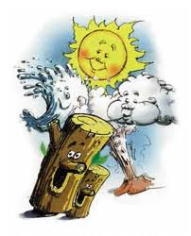

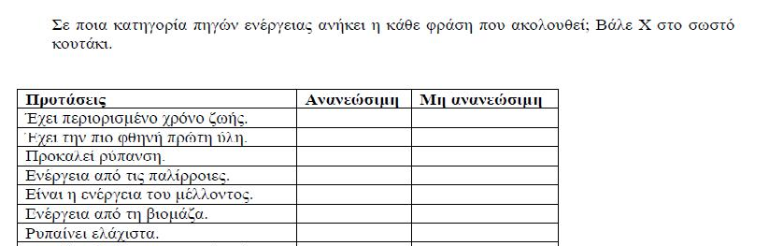

Σταυρόλεξο

Οριζόντια
1.ενέργεια που παράγεται από τον αέρα
2.υλικό που παράγεται από ζωντανούς οργανισμούς κ χρησιμοποιείται ως καύσιμο για την παραγωγή ενέργειας

Κάθετα
3.τοποθετούνται στις κατοικίες για την μετατροπή του ήλιου σε ηλεκτρική ενέργεια
4.θερμική ενεργεία της γης

4

3

1

2

